1. 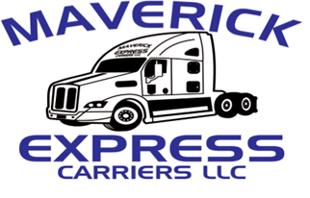
2. **2000 El Indio HWY**
3. **EAGLE PASS, TX 78852**
4. **INTRODUCCION A EMPRESA**

* BIENVENIDA

1. **ESPECTATIVAS QUE LA EMPRESA REQUIERE DE LOS OPERADORES**

* CONDUCTA
* IMAGEN
* LIMPIEZA DE UNIDAD (INTERNA EN CAMAROTE)
* LIMPIEZA DE UNIDAD (EXTERIOR)
* MANOS LIBRES, LENTES, CELL ACTIVADO
* ALCOHOL/DRUGS

1. **SOBRE DE VIAJE**

* LLENADO CORRECTODE SOBRE DE VIAJE
* BOL (BILL OF LADING/NUMERO DE REFERENCIA
* RECIBOS DE COMBUSTIBLE (DIESEL)
* RECIBOS DE CASETA (TOLLS)
* RECIBOS DE BASCULAS (SCALES)

1. **BITACORAS (LOGS)**

* LLENADO CORRECTO DE BITACORAS
* DEBEMOS DE TENER EN ARCHIVOS 31 HOJAS CORRESPONDIENES AL MES
* OFF DUTY
* 20 PUNTOS DE LLENADO DE SUS BITACORAS SIN EXCEPCION ALGUNA
* SE REQUIERE SEA CLARAMENTE LLENADO SU BITACORAS POR REGLAS DE D.O.T.

Firma:______________________________________________________________